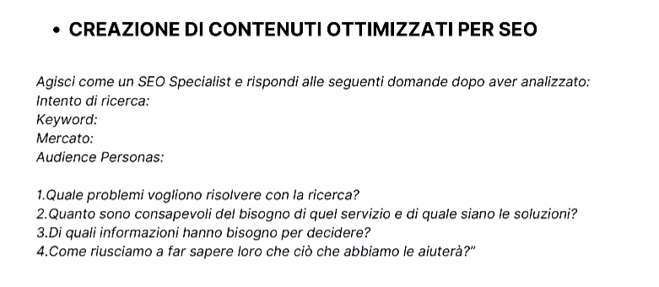

**Mercato**: Italia

**Settore**: arredamento

**Main topic**: divano

**Keywords**:

|  |  |  |
| --- | --- | --- |
| *kw* | *Volume ricerca* | *SD* |
| divano letto | 110.000 | 78 |
| Divano letto ikea | 49.500 | 58 |
| Divano mondo convenienza | 49.500 | 58 |
| Divano ikea | 40.500 | 61 |
| Divano letto mondo convenienza | 33.100 | 45 |
| Divano poltrone sofà | 33.100 | 53 |
| Divano angolare | 22.200 | 55 |
| Divano 2 posti | 12.100 | 39 |
| Divano in offerta | 12.100 | 47 |

*Fonte: Ubersuggest*

* Divano dove comprarlo
* Quale divano comprare
* Chi ritira divano usato
* Divano come scegliere
* Cosa significa divano reversibile
* Cosa significa divano modulare
* Quale divano scegliere con i gatti
* Quando un divano è comodo

*Fonte: Answer the public*

**Intento di ricerca**:

1. Navigazionale: nomi di brand/rivenditori specifici
2. Transazionale: utente pronto a comprare perchè cerca già posti in cui aacquistare e/o tipologie di divano da acquistare *( 2 posti, letto, angolare*) e/o offerte
3. Informazionale: per kws contenenti “cosa significa”

**Audience persona**:

1. Quale problema vuole risolvere con la ricerca?

Da un lato ci sono utenti pronti all’acquisto, che manifestano un intento transazionale e vogliono capire dove comprare un divano; dall’altro utenti che sono ancora in una fase di ricerca: si stanno in formando sulle tipologie di divano esistenti.

1. Quanto è consapevole del bisogno di quel servizio e delle soluzioni?

In termini di acquisto, è consapevole dei rivenditori esistenti sul mercato a cui affidarsi.

Nei casi in cui cerca informazioni, è consapevole della vastità di opzioni fra cui scegliere in termini di caratteristiche, del fatto che dovrà smaltire l’usato e del fatto che in caso di animali dovrà prevedere questa variabile nella scelta. Non sembra avere soluzioni al riguardo però, ed è per questo motivo che sta cercando informazioni.

1. Di quali informazioni ha bisogno per decidere?

* Prezzo finale dell’offerta
* Tipologie di divani sul mercato in termini di numero di posti e caratteristice tecniche, tessuti e caratteristiche che lo rendono pet-friendly
* Come smaltire l’usato

1. Come riusciamo a fare sapere loro che ciò che abbiamo le aiuterà?

Nel presentare la nostra offerta e il nostro catalogo dobbiamo tenere conto degli elementi di cui sopra: presentarli in maniera diretta e semplice sul sito, andando a specificare le caratteristiche più ricercate nella scheda prodotto.

------

*Esempio articolo per sito*

***Guida Completa per Scegliere e Acquistare il Divano Perfetto***

*Il divano è uno degli elementi centrali di qualsiasi soggiorno, un luogo dove rilassarsi, accogliere ospiti e trascorrere del tempo con la famiglia. In questa guida ti forniremo tutte le informazioni necessarie per aiutarti a scegliere il divano giusto per le tue esigenze.*

***1.Caratteristiche del Divano***

***Divano letto***

*Il divano letto è ideale per chi desidera una soluzione multifunzionale. Perfetto per chi ha ospiti frequenti o spazi ridotti, può trasformarsi in un letto comodo in pochi secondi.*

***Cosa significa divano reversibile?***

*Un divano reversibile consente di modificare la posizione della chaise longue (se presente), adattandosi alla configurazione della stanza. Questa caratteristica è particolarmente utile per chi cambia spesso disposizione dei mobili.*

***Cosa significa divano modulare?***

*Un divano modulare è composto da più elementi indipendenti che possono essere combinati per creare diverse configurazioni, offrendo grande flessibilità. È perfetto per ambienti dinamici e moderni.*

***2.Chi Ritira il Divano Usato?***

*Quando acquisti un nuovo divano, molti negozi offrono il servizio di ritiro del vecchio divano, spesso gratuitamente o a un costo aggiuntivo. Tra i principali operatori con questo servizio ci sono Ikea, Mondo Convenienza e alcune cooperative locali.*

***3.Divani in Caso di Animali***

*Se hai gatti in casa, scegli un divano con rivestimenti resistenti agli artigli e facili da pulire, come il microfibra o tessuti specifici anti-graffio. Alcuni modelli includono anche fodere rimovibili e lavabili, una caratteristica fondamentale per chi ha animali domestici.*

***Conclusioni***

*Scegliere il divano perfetto significa considerare diversi aspetti, dalle caratteristiche tecniche come la modularità e la reversibilità, fino alle esigenze specifiche come la presenza di animali domestici. Se stai cercando un* ***divano letto****, un modello adatto per i gatti o un servizio di* ***ritiro del divano usato****, i principali marchi come Ikea, Mondo Convenienza e Poltrone Sofà offrono soluzioni adatte a ogni esigenza. Valuta con attenzione lo spazio a disposizione, il budget e le necessità quotidiane per trovare il divano perfetto per la tua casa.*